**修改记录**

xxxx科技有限公司

2017-10-27

**茶园管理系统 概要**

**（Version1.0.0）**

文档说明

V1.0.0 beta

|  |  |  |  |
| --- | --- | --- | --- |
| **修改日期** | **修改人** | **修改内容** | **备注** |
| **2017-10-27** | **李彬彬** | **创建模块功能列表** |  |
| **2017-11-05** | **钟超波** | **流程分析，及功能规划** | **门店管理，需求需要进一步跟进明确加盟制度和门店制度的区别** |
|  |  |  |  |

## 【系统概述】

为更好的方便快捷的完成茶园的信息化管理，现需要将叶原料的生长、加工、储藏、溯源、门店及分销等供应链环节的管理对象进行标识、并相互链接。以便为茶园的管理,产品的溯源，销售分销提供数据分析，进而实现茶园管理和产品销售利润最大化。

茶园管理系统由四部分组成,结构如下：

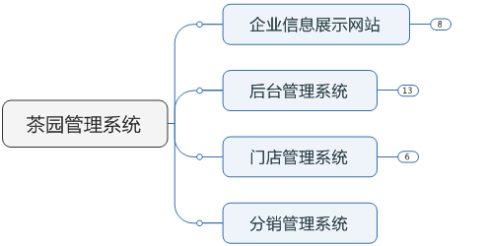

## 企业信息展示网站

企业信息展示网站系统用于公司介绍，产品展示等对外宣传性作用，系统模块如下:

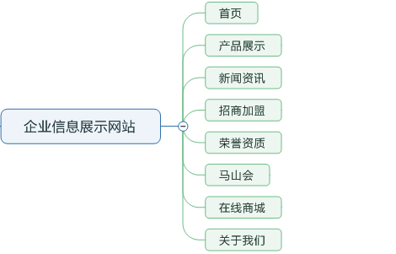

### 首页

企业最新动态信息展示，全站采用 HTML5,css3 来实现页面开发，

### 产品展示

展示茶园，出产产品的品类，茶叶信息等。

### 新闻资讯

企业最新动态，及茶叶市场资讯，掌握最新市场行情

### 招商加盟

(需求需要进一步确定-门店是直营类型，还是可申请加盟)

门店申请加盟，用户或企业填写申请信息，申请加盟到平台。后台统一管理，

### 荣誉资质

展示企业成长的内容，及成就

### 马山会

（内容暂无）

### 在线商城

线上销售平台，对接淘宝，天猫等

### 关于我们

介绍企业信息等

## 后台管理系统

后台管理系统为总公司使用系统,对门店系统和分销系统进行数据监控和管理，后台管理系统模块如下:

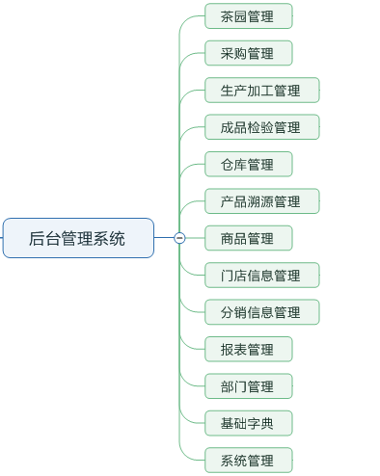

### 茶园管理：

管理员通过系统记录个个茶园中施肥，除虫，茶叶采摘等操作。

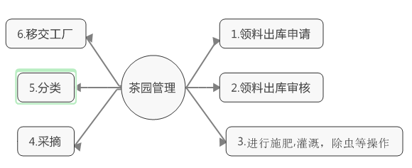

茶园信息录入，根据地区，规模，品质，分类，筛选茶园

茶园管理日志，记录茶园的各项操作，流程和物料使用。方便追踪和查阅

采购管理：通过系统记录在相关耗材的采购情况。

### 采购管理：

通过系统记录在相关耗材的采购情况

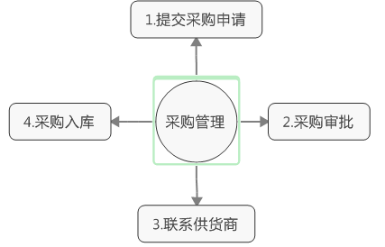

流程分析: 采购肥料，由采购部门提交采购申请，系统管理部门审批通过，反馈到采购部门，

采购列表-根据采购原料类型，供应商，等等信息筛选采购单

采购单信息包含，采购物品说明，用途，审核人，原料供应商，等等信息。方便财务部门报备及盘点

### 生产加工管理

当茶园进入采收季。茶园标识为采收完成，进入加工程序

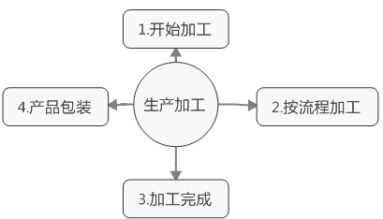

加工流程以绿茶加工为例，(鲜叶-杀青-揉捻（做形）-干燥)

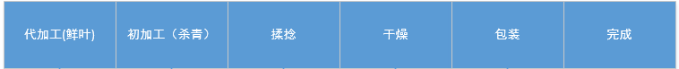

加工完成进入检验程序，检验完成后，包装入库(质检是在包装完成后再检验，还是在加工完成后再检验,这里需说明)

溯源二维码(包装材料-需生成二维码规则)

### 成品检验管理

质检员通过系统对各环节信息进行查阅，并对合格产品送检，将质检报告上传至系统

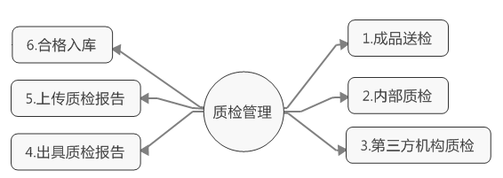

成品检验流程(此流程为百度搜索结果，具体流程需客户提供，此处流程仅供参考)

检验项目1.外形 粗细、长短、苗锋、松紧、身骨、色泽、匀净度等。

2.内质 香气、汤色、滋味、叶底、嫩度、匀度等

成品检验列表展示，按照不同状态，及检验阶段，区分 验收完成，进入入库程序

### 仓库管理

管理员通过系统将产品入库，并对各门店,线上商城的出库进行记录。

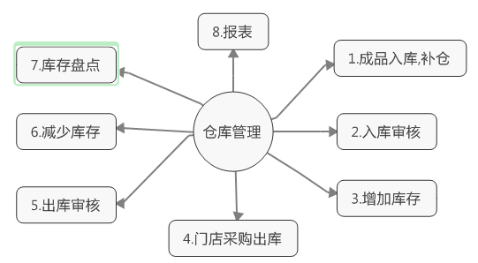

仓库列表，按照 茶园，品类，等信息筛选库存

成品入库，资料录入，包含茶园信息，加工信息，质检和审批信息关联，提供溯源信息管理，和商品管理数据

### 产品溯源管理

对各个合格产品进行唯一编码标识生成对应的产品各环节二维码，通过微信扫一扫功能即可查看产品的各个生成环节信息

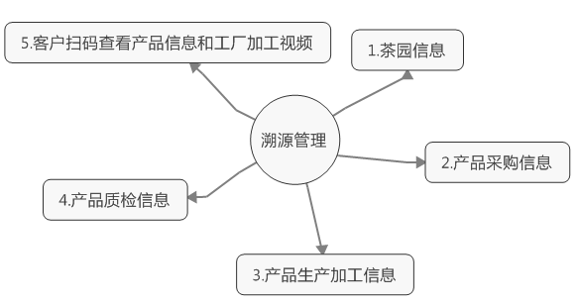

溯源视频(第五项，建议目前不处理，仅做信息展示较好，提高体验感)

### 商品管理 （与库存管理重复）

（商品管理 等于 库存管理，仅供前台企业站展示茶园出产的产品等信息）

### 门店管理(加盟制度)

管理员录入各大门店信息，实现对各门店采购及数据进行管理，分析门店销售情况，制定符合门店的销售销售策略等等。

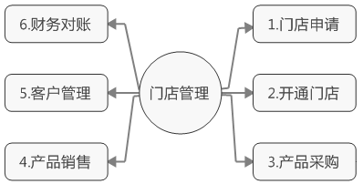

查看门店信息，和门店的订货信息等等。

### 分销管理

（需深层次沟通，理解客户需求，根据目前的信息，门店系统，与分销系统，存在重复需求为提高使用效率，）

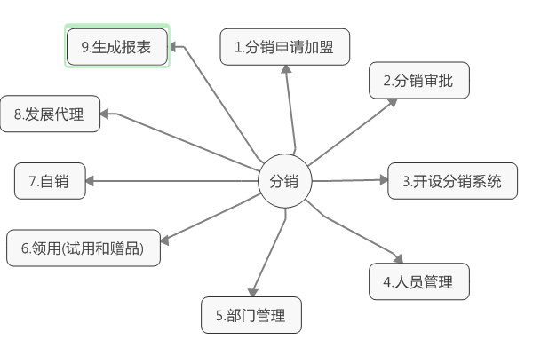

### 报表管理(数据分析)

报表 功能分析，

第一种可通过邮件发送Excel负责人。

第二种采用实时数据分析，以图形界面方式展示

如: 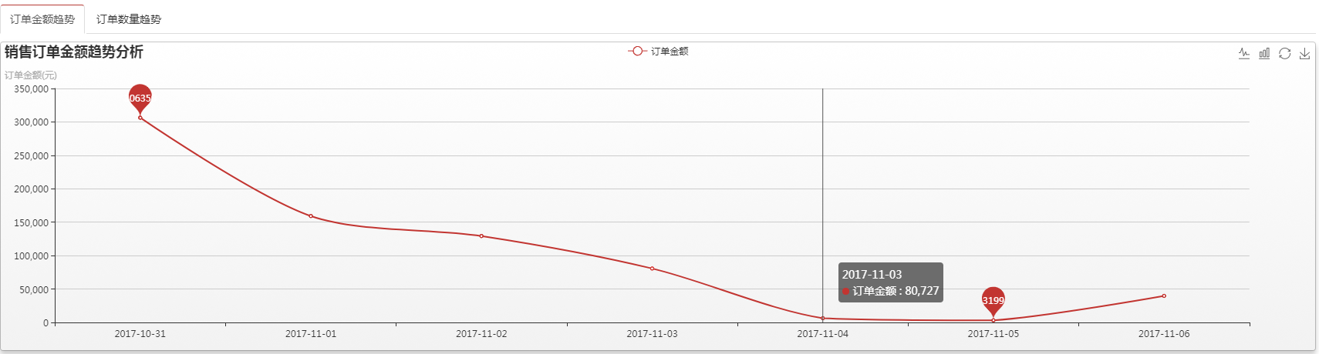

### 部门管理

管理各部门用户

### 系统管理

基础字典 ,

权限管理，

系统信息设置，

基础数据管理

## 门店管理系统

门店管理系统为总公司下属门店使用系统,对各门店销售情况,库存情况，客户信息等进行管理，系统 模块如下:

（门店是否仅仅是直营，加盟商是否涉及到门店体系，需进一步沟通，）

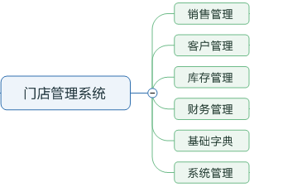

### 销售管理：

对门店的每一笔销售进行记录了解门店的销售情况。

### 客户管理：

记录购买产品的客户信息，可在门店有销售活动等时候，通过系统发送短信通知客户进行二次购买，实现精准营销等。

### 库存管理：

实现对产品剩余量管理，提示门店在预定设置范围进行及时补货。

### 财务管理：

对门店的收入情况，支出情况进行汇总，了解当前门店的财务盈亏情况。

### 基础字典：

系统各基础数据项管理。

### 系统管理：

为后台管理系用进行对接。

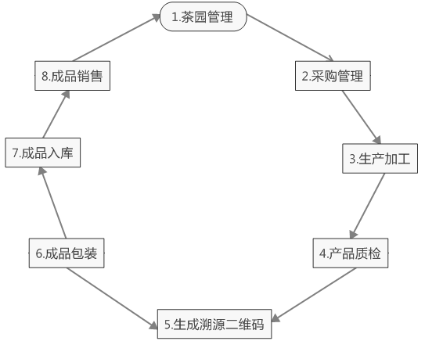

## 分销管理系统